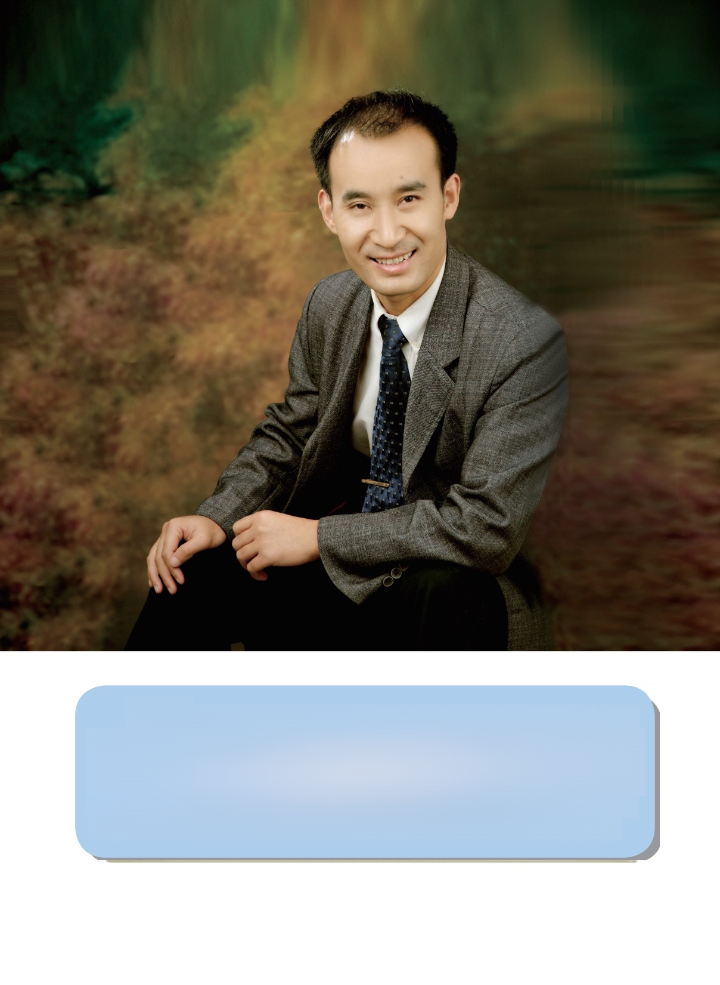
汪 伦 中共党员，毕业于四川理工学院，系贵州山一律师事务所高级合伙人、 副主任、管委会秘书长。持全国房地产经纪人资格证，全国企业法律顾问执业资格证和全 国律师执业资格证，另任中华全国律师协会会员，贵州省律协宣传专委会委员，遵义市律 师协会会员及劳动人事专委会委员，遵义市汇川区第五届政协委员，遵义律师网站开创人。 擅长代理婚姻继承、劳动工伤、医疗纠纷、知识产权、刑事辩护、消费维权等诉讼案件， 曾多次荣获市级先进律师和贵州省优秀律师称号，还获评“遵义十佳律师”荣誉称号。

对 话 律 师 
中国优秀律师访谈录

律海无穷翱翔何限绳尺
——访贵州山一律师事务所高级合伙人汪伦

他来自于遵义的偏远山区，是一个地地道 道的农民之子。因为家境贫寒，自幼立志为百 姓疾苦呐喊，为不平之事行走。他坚信一个富 有正义感而又心地善良的人，同时也是一个不 为强势所屈的权利卫士。
他于2001年7月开始从事法律服务，最 初在基层法律服务所执业，2007年考取资格证 后转战律师领域。业务主要涉及婚姻家庭、医 疗、工伤赔偿以及知识产权等领域。现为找法 网、华律网、中顾网、法制在线等国内知名网 站的特约咨询律师。
他多次获得省、市级主管部门奖励，先后 获评市级先进律师、先进个人、十佳律师、贵 州省优秀律师等荣誉称号。从业十多年，他始 终保持低调、务实的作风，努力干好本职工作， 尽心尽力为当事人提供优质法律服务。他就是 贵州山一律师事务所高级合伙人、副主任及管 委会秘书长汪伦同志。

锲而不舍金石可镂

没有伞的孩子，必须努力奔跑。汪伦来自 农村，弟兄姊妹多，他一共六兄妹，头上有三 个哥哥，脚下有一个弟和妹，父母亲均是没有 文化的农民。这样的家庭条件让他的性格从小

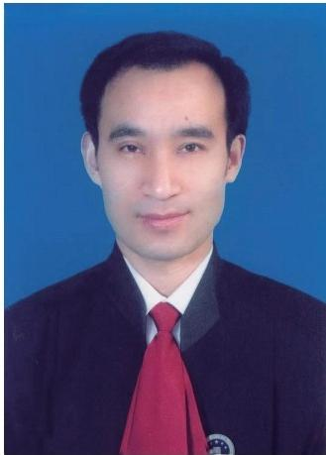

就比较内向、腼腆，或许多数穷苦人家的孩子 都是这个性格。汪伦从小受影视剧人物的影响， 记忆中看的电视剧有《上海滩》《法网柔情》等， 挺崇拜里面的许文强、倪博文，从那时起就开 始热爱法律工作。
汪伦作为家境贫寒、出身平凡的普通人， 他的周围没有一位睿智的长者或者师友，在适 当的时机给他提供足够清晰、明确的建议和指 点，人生的每一步路，都需要他自己反复试错， 不断摸爬滚打，最终在摔得鼻青脸肿之前，找 到那个适合自己的方向。
汪伦认为，虽然选择不了出身，但可以奋 斗出自己的价值；没有庞大的背景，但可以拼

61 中

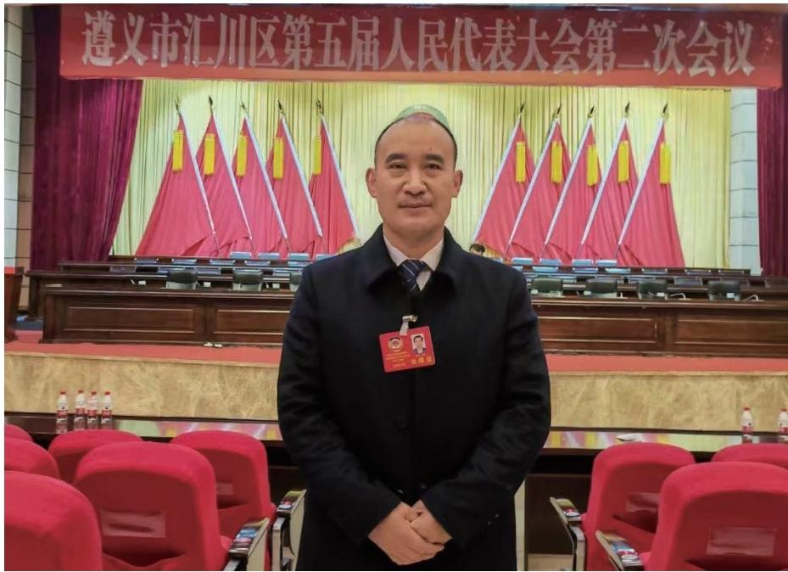

搏出自己强大的背影。在人生的道路上，尽管 头上没有顶着让人羡慕的光环，但努力奔跑的 模样依旧风姿飒爽。当对成功的渴望汇聚成梦 想的光芒，自己要紧握命运之手，奋力奔向远 方。参加工作后，他先是一名私立中学代课老 师。在私立学校教书，课程多任务重，所以他 怀着对法律的向往，主动找到司法所求职。
因为当时汪伦已持有法律大专文凭，接待 他的王所长为他的勇气感动，又加上是一名老 师，王所长当即收了他的资料并决定为其申办 基层法律工作者执业证。拿到执业证后又当了 一年教师，2002年夏天，他辞掉了教师职务开 始到司法所执业，直到2007年考取律师资格， 才开始正式步入律师行业。

记得有位哲人曾经说过：生命是没有意义 的，除非有工作；所有的工作都是辛苦的，除 非有知识；所有的知识是空虚的，除非有热望； 所有的热望是盲目的，除非有热爱。有热爱的 工作才是生命的具体化，汪伦更是如此，他特 别感谢四年的初中教师经历，是这个职业锻炼 了他，让他学会了大胆讲话，敢于登台说话， 当教师经历为他从事律师职业奠定了坚实的基 础。

法治情怀矢志不渝

从事法律服务工作以来，汪伦代理的案件 上千件，总体上是民事案件多于刑事案件，刑



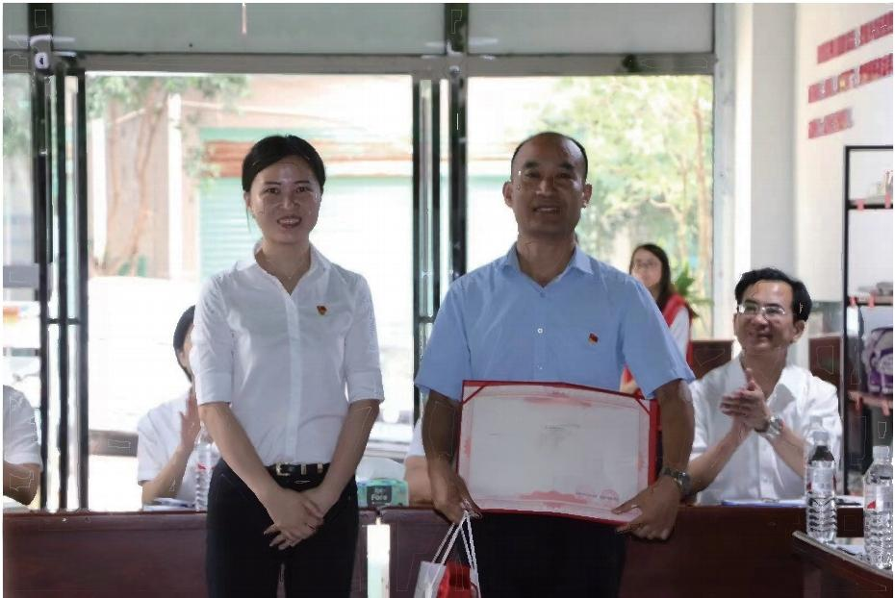
荣臂证书
E 然 A 去
aa
最美首驿先锋
n u
5,

事案件多于行政案件。最初代理劳动纠纷案件 比较多，特别是工伤赔偿案件。那时候，他曾 经在温州龙湾区机场大道附近租房为民工代理 工伤索赔，经常与老乡们同吃同住。看到那么 多断手、断脚的打工仔躺在医院，他感悟颇深， 发誓这辈子一定要为基层百姓当好维权使者。
那时，为了让所需要法律服务的人找到自 己，汪伦在温州的各大医院骨伤科派发联系卡， 也到过长途汽车站派发联系卡。事实证明，后 期他代理的案件基本上都是老百姓的事情。
除了工伤赔偿案件，他还先后代理了一系 列离婚纠纷案件、医疗纠纷等案件，现在主要 致力于商标权纠纷处理。无论代理哪一类案件， 他觉得一定要心平气和的与委托人交流，这样 的态度应当贯穿代理案件的始终。另外就是要

认真负责的去处理每一宗案件，包括每一份证 据都要作充分准备。代理案件最大的难点是取 证问题，有的部门不认可律师来调查，对于企 业，更是不提供材料给律师。不过，最近几年 律师执业环境好多了，政府部门都会配合，即 便不能提供材料，律师可以向法院申请调查令。
执业以来，汪伦积累了丰富的专业知识和 办案技巧，司法实践经验丰富，办理了大量工 伤赔偿、知识产权等领域的法律案件；一直担 任找法网、华律网等国内知名网站的特约咨询 律师；他在2007年、2009年和2010年获评山 一律所先进律师；2015年、2016年和2019年 获评市级先进律师；2017年12月被遵义市政 法委评为先进个人；2018年6月被遵义市委市 政府评为首届“遵义十佳律师”,8月获评贵

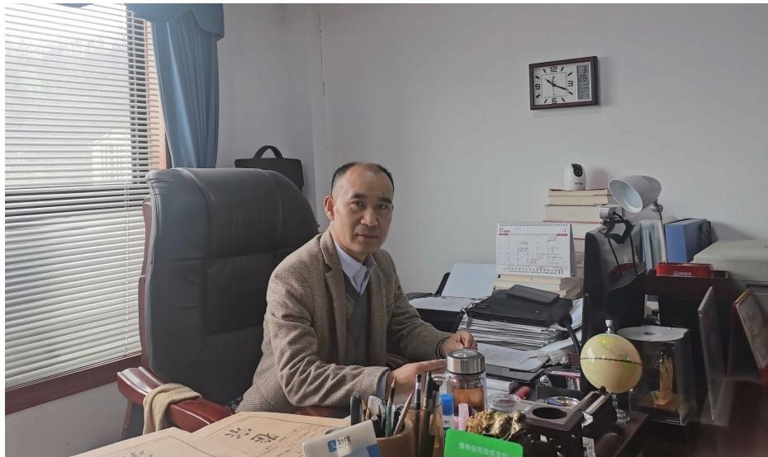

州省先进律师，12月受聘担任遵义市处理涉法 涉诉信访案件专家律师(两年)。2022年6月 再次卫冕贵州省优秀律师称号。
面对成就，汪伦坦言，成绩只是代表过去， 人生之路还很漫长，他将一如既往的保持低调、 务实的作风，努力干好本职工作，尽心尽力为 当事人提供法律服务。回顾自己的执业生涯， 他表示，除了小时候父亲的支持、鼓励，最要 感谢的是王所长，第一次见面就决定给自己办 理法律工作者证。他现在也是一名律师，虽然 因为一些客观原因两人没有在同一律所，但是 汪伦认为王所长就是自己的恩师。

坚守正义责任担当

回首来时路，汪伦一直走的是诉讼代理这 条路，他经历过辛酸，也收获过不少的喜悦。

他觉得执业最大的阻碍是来自劳动部门、司法 机关，比如不依法立案、不依法收取材料等， 这才是问题。律师可以考虑不代理，不赚取当 事人的这点费用，但是当事人无辜的，他们不 懂法，作为律师总不可能丢下不管，所以这个 时候，他都是想法沟通解决，实在不可以，他 也会采取邮寄材料等方式，甚至向相关部门投 诉解决。汪伦坦言，随着中国的法治建设推进， 我国的法制环境已经在逐步改善，并且国家现 在是要求网上立案、交诉讼费，经申请也可网 上开庭，极大的便利了百姓，杜绝了权力滥用。
汪伦现所在是贵州山一律师事务所，总部 在贵州省遵义市汇川区，办公室面积有一千余 平方米。他本人从最初执业时没有办公桌，到 后来有了一个卡座，直到今天已经有了自己独 立的宽敞办公室，并且他本人成为了山一律所 的高级合伙人，也因此不定期与其他合伙人共

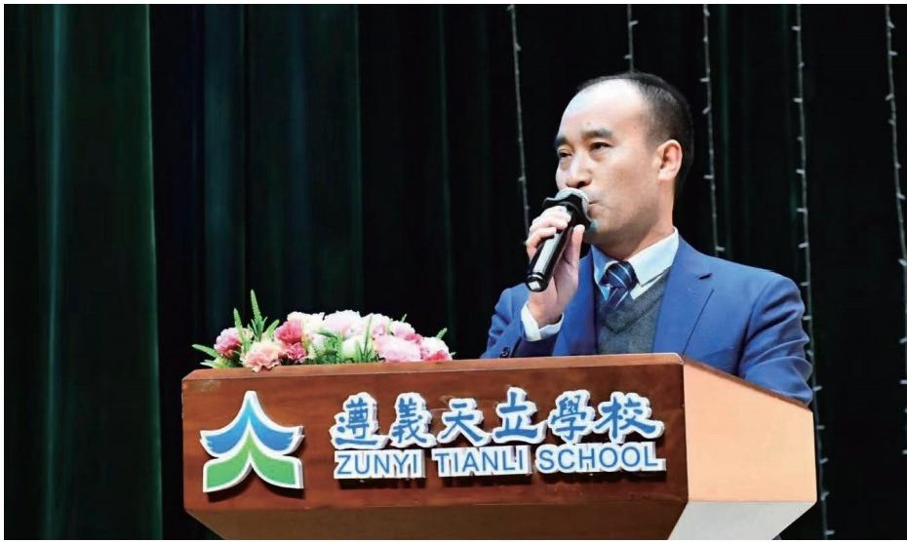

同研究律所的管理政策。
目前律所主要还是基于合作发展管理模 式，具体有三种， 一种是包干制，由挂牌的律 师每年交几千元笔墨纸张水电行政人员费用， 律师个人多劳多得。这种情况适合一些案件 比较多的律师；另外一种就是提成制，每个案 件所收取的费用，由律师占七成律所占三成， 这种情况适合案源非常少的律师。当然无论哪 一种情况，相关的行政税费属于个人承担，这 是当今律师行业的普遍现状。第三种情况就是 团队制。律师领取固定工资，然后由该团队负 责人安排事务，律师个人可以接业务，但是应 报告且向负责人交纳案件的一定比例的费用。 这种情况适合刚刚执业或者基本没有案源的律 师。
对于即将从事这一职业的年轻律师，汪伦 建议对自己的人生要有规划，然后保持信心加

油干。律师这一职业就是刀尖上跳舞，对业务 要谨小慎微，不要紧盯着赚钱，要多做公益事 情，找到适合自己的推广方式。无论哪一种管 理模式，汪伦都希望年轻的律师早日自主执业， 不懂之处多请教资深律师，也可以上网查资料。 同时，多参加行业内相关活动、培训，这样才 成长快，是雄鹰就应该翱翔蓝天!
汪伦对律师行业最深刻的感受是自由，相 比较其他行业，律师行业自由的淋漓尽致。也 因为自由，能管住自己的就朝前发展，不能管 住自己的，工作了几年可能都还在借生活费。
因为选择律师职业，因为锐意进取，汪伦 的生活质量上大有改观。如果不是这个职业， 他可能还停留在某学校或者某企业，根本不可 能全国各地跑， 一会飞上海， 一会飞浙江， 一 会飞重庆……一路上他看到了黄浦江、瓯江、 长江，领略了全国各地的风土人情。另外一方

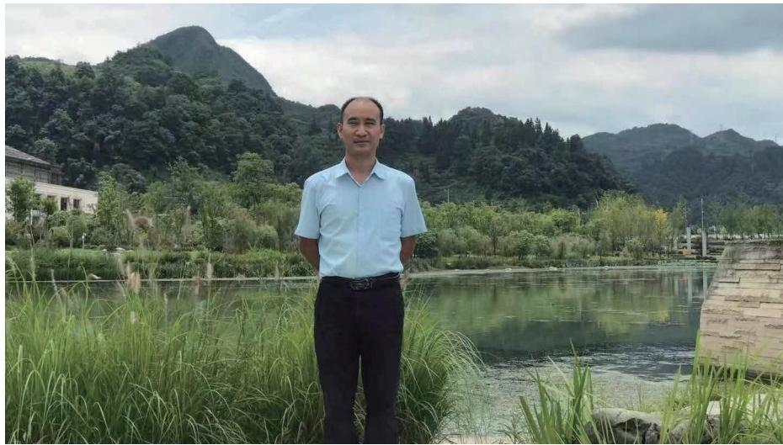

面，因为从事该职业，他置了几处物业，在乡 下农村老家建了别墅，尽管很累，痛并快乐着。 如果还是那家私立学校的老师，也不开拓创新， 这些外部条件实现不了的，并且也可能当不了 政协委员。虽然这个职业让他改变了很多，但 从内心来讲，这些不是他想要的。他还是想回 到乡村中学教书，他曾经写了一篇《长山，我 好想再回来》的文章发表在自己的公众号里面， 就是想寄托这份留恋之情。
莎士比亚说：“一千个读者眼中可能有 一千个哈姆雷特。”针对律师，尤其是在法治 中国建设环境下是一份怎样的职业问题，可能 一千个律师有一千个答案。但汪伦认为，律师， 在中国也就是一份职业而已，没有什么可以炫 耀的地方，即便多了些许自由，但是也必须在 法律的框架内干任何事情。并且，律师永远充 满忧虑，因为永远不知道明年的收入又在哪里。

所以，律师不能光盯着钱，要为国家多做贡献， 多开展公益活动，给予永远比索取要愉快的多。 要多站在百姓一边说话，多做有益于社会的事 情，只有这样，律师这个工作才有价值。

不忘初心 牢记使命

随着互联网的迅猛发展， 一个事件的发生 及案件的审理往往会受到来自媒体、社会的广 泛关注，有时候对案件本身也会存在一定的反 作用，关于媒体对案件的影响，汪伦表示，中 国司法没有完全独立，司法机关办案往往受媒 体、社会的影响较大。法官本应独立办案，但 媒体的造势可能直接影响案件的走向。作为律 师应当理性的看待问题，尽量不要借媒体影响 法官的决定，尽量不要在媒体上发表评论干扰 司法工作人员思想。在案件事实方面需要媒体


中 66

的宣传时，也要实事求是，尊重事实，遵从法律。
“律师兴则法治兴，法治兴则国家兴”, 习近平总书记指出：“律师队伍是依法治国的 一支重要力量。”法律制度也在不断完善，站 在新的历史起点上，汪伦认为如果选择做律师， 一是要有吃苦准备，不要期望值太高，要脚踏 实地，认认真真干事情；二是具备营销意识， 好酒也怕巷子深，多找适合自己的推广方式， 努力走出适合自己发展的道路；三是做好法律 服务产品，对法律知识不能一知半解，要保持 永远学习的作风，理性看待身边的事物。法律 人就要有高素质，人品好才可能产品好，人品 是各项事业发展的基础。
“明月别枝惊鹊，清风半夜鸣蝉。稻花香 里说丰年，听取蛙声一片”,千百年来，辛弃 疾的诗句表达了人们渴望田园生活的雅兴。对 于山水田园的向往，也是一种人之常情，人与 自然和谐共生，天人合一的思想，是古往今来

儒家、道家等共同的处世态度。人只有在自然 面前，才会彻底放松心灵，才会最好地自我认 识。汪伦计划再拼搏三到五年，每年择优办理 二十件案件，每年争取开办两场以上法制讲座， 免费送法到学校、企业、村居，有生之年多为 社会做贡献。然后他会考虑回到乡下独守自己 的那一方庭院，去打理瓜果蔬菜乐园，累了就 泡一杯绿茶坐在亭子里慢慢啜饮，深悟农村的 幽静与可爱。
岸芷汀兰，郁郁青青。桃李不言，下自成蹊。 诸多荣誉、掌声与光环之下的汪伦，依然务实 进取，谦虚内敛。在他的心里，名利轻于鸿毛， 责任重于泰山。新时代、新起点；新担当、新 作为。法治中国建设前景无限，任重道远。他 将不忘初心，牢记使命，锐意进取，不懈努力， 与律师同行共同开创中国更加美好辉煌的法治 明天!


人物点评
十多年来，汪伦律师努力践行全心全意为人民服务的宗旨，爱岗敬业，无私奉献， 积极履行崇高的社会责任，倾力播撒法治的阳光，用实际行动展示当代优秀律师的风采。 脚踏实地，勤勉工作；志存高远，砥砺前行。愿汪伦和他的律师团队向着国家治理体系 和治理能力现代化的方向砥砺前行，在建设法治中国的伟大征程中书写华章!


67 中

